|  |  |  |
| --- | --- | --- |
| **Adı:** |  | **Tarih:….../….../..**  **ALDIĞI NOT:** |
| **Soyadı:** | **5. SINIF FEN BİLİMLERİ DERSİ** |
| **No:** | **1. DÖNEM 2. YAZILI HAZIRLIK** |

**1. Aşağıdaki canlılardan hangisinde yavru bakımı görülür?**A) Balık   
B) İnek   
C) Solucan   
D) Kurbağa

**2. Gökçe, kullanılmayan malzemelerden dinamometre yapmaya çalışırken elindeki tek yayı da bozmuştur. Buna göre Gökçe dinamometre yapımında yay yerine aşağıdakilerden hangisini kullanabilir?**A) Lastik   
B) Silgi   
C) Tahta   
D) Kumaş

**3.Ay'ın ana evrelerinin doğru sıralanışı hangi seçenektedir?**A) son dördün-ilk dördün-yeni ay-dolunay  
B) yeni ay-ilk dördün-dolunay-son dördün   
C) yeni ay-dolunay-ilk dördün-son dördün  
D) yeni ay-son dördün-dolunay-ilk dördün

**4.Aşağıdakilerden hangisi omurgasız bir hayvandır?**A)Arı B)Kurbağa C)Balina D)Kaplumbağa

**5. Aşağıdakilerden hangisi kuşlara ait yanlış bir ifadedir?**A) Yumurta ile çoğalırlar   
B) Vücutları tüy ile kaplıdır.  
C) Yavrularına bakarlar.   
D) İki yaşamlıdırlar.

**6. Mantarlar aşağıdakilerden hangisinin oluşmasında görev almazlar?**A)Besinlerin küflenmesinde  
B)insanlarda bazı hastalıkların oluşmasında  
C)Fotosentez ile oksijen üretilmesinde  
D)Hamurun mayalanmasında

**7. Aşağıdaki ifadelerden hangisi yanlıştır?** A) Havaya atılan her cisim yer çekimi kuvveti etkisiyle yere düşer.

B) Karlı havalarda arabanın tekerlerine takılan zincir sürtünmeyi arttırmak için yapılır.

C) Kuvvet cisimlerde şekil değişikliği yapabilir.

D) Sürtünme kuvvetinin yönü hareket yönü ile aynı yöndedir.

**8. “Tatlı ve tuzlu sularda yaşarlar. Vücutları pullarla kaplıdır. Yumurta ile çoğalır. Hamsi, sazan, palamut bu gruba örnektir.”  
Bu hayvan aşağıdaki grupların hangisinde yer alır?**A) Sürüngenler B) Memeliler  
C) Kuşlar D) Balıklar

**9) Kar yağarken arabasının lastiğine hemen zincir takan Soner’in bunu yapmasındaki amacı nedir?**A) Kışın gelişini zincirle karşılamakB) Arabasının donmasını engellemekC) Sürtünme kuvvetini azaltarak buzda kaymasını sağlamak.D) Sürtünme kuvvetini artırarak arabanın buzda kaymasını önlemek.

10) **Şekildeki dinamometre ile aşağıdaki ağırlıklardan hangisi ölçülemez?**

**A.** 1 N **B.** 10 N

**C.** 17 N **D.** 21 N

**11) Aşağıdakilerden hangisi kuvvetin birimidir?**

a.Litre b.Gram c.Newton d.Metre

12) **Dünya’nın kendi etrafında bir tam dönüşünütamamladığı süre aşağıdakilerden hangisi olarakkabul edilir?**

A) Bir gün B) Bir hafta  
C) Bir ay D) Bir yıl

**13- Dinamometreler ile ilgili aşağıda verilen bilgilerden hangisi yanlıştır?**

A) Yapısında yay ya da esnek bir cisim bulunur.  
B) Esnekliği az olan yay kullanılan dinamometreler ile daha büyük kuvvetler ölçülür.  
C) Dinamometrelerde kullanılan yay ince olursa hassas ölçüm yapar.  
D) Dinamometrelerin bir diğer adı da terazidir.

**14)**I. Yürümek  
 II. Yazı yazmak  
III. Ayakkabıların yıpranması  
**Yukarıda verilen olaylardan hangisi ya da hangilerinde sürtünme kuvvetinden yararlanılır?**A) Yalnız I B) Yalnız II   
C) I ve II D) I, II ve III

**15) Kuvvetin büyüklüğünü ölçmek için kullanılan alete ne ad verilir?**

A)Termometre B) Metre   
 C)Dinamometre D) Kalorimetre  
  
16)**Aşağıdaki tabloda verilen cümlelerden hangisinde sürtünme kuvvetinin azaltılması hedeflenmiştir?**

|  |  |
| --- | --- |
| A) Kalecilerin eldiven takması | B) Haltercilerin, halteri kaldırmadan önce ellerine pudra sürmesi |
| C) Savaş uçaklarının piste inerken kuyruk paraşütünü açması | D) Deniz taşıtlarının ön kısımlarının “V” harfi şeklinde tasarlanılarak yapılması |

17) **Aşağıdaki görselde hareketli, bisikleti neden bu şekilde kullanmaktadır?  
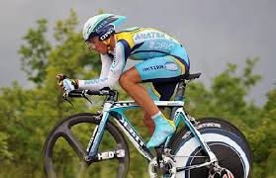**A) Üzerine etki eden yerçekimi kuvvetini arttırmak için

B) Üzerine etki eden hava direncini azaltmak için

C) Üzerine etki eden yerçekimi kuvvetini azaltmak için

D) üzerine etki eden hava direncini arttırmak için

**18)Aşağıdaki zeminlerde cisimlere uygulanan sürtünme kuvvetini büyükten küçüğe doğru sıralayın.**

**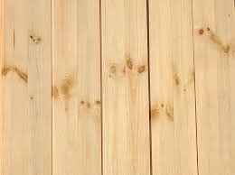 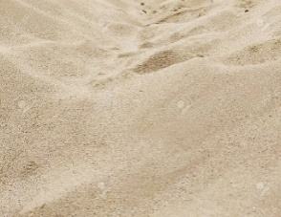  
Tahta Kum   
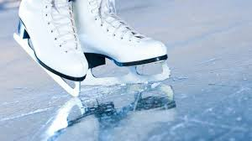Buz**

A) Buz> Tahta> Kum B) Tahta> Kum> Buz C) Kum> Tahta> Buz D) Kum> Buz> Tahta

**19) Aşağıdaki Dinamometrelerden hangisi 40 Newton’luk kuvveti ölçebilir?**

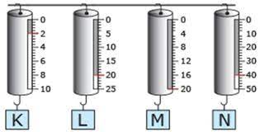

**A) M B) L C) N D) K**

**20)** Ay’ın atmosferi……………yaşaması için uygun değildir. Atmosfer çok ince olduğu için gök cisimleri……………… çarptığında yüzeyinde kraterler ve ……………. oluşmasına neden olmuştur. **Metinde boş bırakılan yerler aşağıdaki kelimelerle tamamlandığında hangisi açıkta kalır?**

**A**.çukurlar **B**.Ay’a **C**.canlıların **D**.Dünya’ya  
 **21)(Joker Soru)**

**[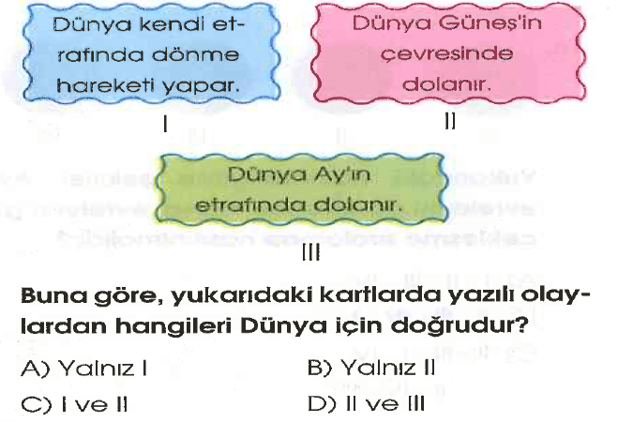](http://www.egitimhane.com)22)** (Joker Soru)

**Her soru 5 puan değerindedir. Başarılar..**

**Yazilidayim.net Yazilidayim.net**